Технология проведения занятия с использованием игры «Морской бой»
Методическое сопровождение к работе
Автор: преподаватель 1 квалификационной категории Чураков Олег Юрьевич
Образовательное учреждение: Тайшетское подразделение Восточно-Сибирского учебного центра профессиональных квалификаций Восточно-Сибирской железной дороги – филиала ОАО «РЖД»
Тема: Устройство, текущее содержание и ремонт искусственных сооружений. Итгоговое занятие по курсу. (Работой можно пользоваться, скачав в компьютер программу Smart Notebook и Microsoft PowerPoint).
Маериалы урока можно скачать по ссылке: https://drive.google.com/drive/folders/1bhxyqCS392K3uKg0hZHfwEgTKWxI6Ulq?usp=sharing
Данная работа представляет собой набор заданий для проведения итогового занятия, как в дистанционном формате, так и очном. Задания выполнены на основе программы Smart Notebook и Microsoft PowerPoint. Так же данную технологию возможно использовать для проведения внеучебных мероприятий. Использование данной технологии помогает обучающимся проверить свои знания по курсу и выявить пробелы.
Средства обучения:
- проектор;
- интерактивная доска;
- программа Smart Notebook;
- программа Microsoft PowerPoint;
- для дистанционного формата необходима программа для проведения конференций (например, Zoom).
Содержание работы
Введение

Актуальность данной технологии обусловлена необходимостью качественной подготовки работников ОАО «РЖД», в условиях регулярно происходящих изменений в производственной деятельности, переход на обучение в дистанционном режиме. Обучение сидя за компьютером или планшетами, телефонами делает процесс обучения скучным, неинтересным и неэффективным. Одним из выходов из сложившейся ситуации, является применение в образовательной деятельности игровой технологии.

Основная часть
«Технология проведения итогового занятия по предмету «Устройство, текущее содержание и ремонт искусственных сооружений» с использованием игры «Морской бой»

Для организации проведения игры необходимо выделить следующие этапы:
Подготовительный этап:
- Определить тему, необходимую закрепить работникам в процессе дистанционного обучения
- Поставить цели, которые необходимо достичь к концу занятия
- Разработать сценарий и правила игры
- Подготовить задания, ресурсы для проведения занятия
- Разработать критерии оценивания игры
Основной период:
Проведение непосредственно самой игры, по необходимости вносится корректировка в игру (недочеты в ресурсах, которые влияю на игровой процесс), подведение итогов игры, поощрение участников
Заключительный этап:
- Подведение итогов проведенной игры, анализ игры участниками
- Внесение корректировок в процесс игры
Так как занятие итоговое и следующий этап в образовательном процессе это экзамен, для мотивации обучающихся преподаватель объясняет важность ориентирования в том материале, которые был получении за весь курс. Данное занятие позволить обучающимся оценить свои знания и обратить внимание перед экзаменом на те темы, в которых имеются пробелы или неуверенность в своих знаниях.
Занятие построено на основе всеми известной игры Морской бой, где участники расставляют корабли на поле и далее поочередно называя номер клетки на поле соперника пытаются попасть в его корабль. Победителем является тот, кто раньше остальных уничтожит все кораблик соперников.
Так как игра рассчитана в основном на 2-х игроков, необходимо было её переработать под большее количество игроков (командную работу), а так же учесть, что количество полей для сражения должно быть больше 2.
Игра проводиться в программе Zoom, где есть возможность транслирования экрана преподавателя и разделение обучающихся на группы, используя сессионные залы.
Для игрового пространства использовалась программа для интерактивной доски SMART Notebook.

Правила игры
- Разделение на команды – каждому обучающемуся было присвоено, основываясь на его инициалы (Иванов Иван Иванович - иии). Для деления можно использовать ресурс в интернете, в котором программа случайным образом разделит всех на необходимое количество команд.
- Распределение команд в сессионные залы, где участники знакомятся, придумывают название команды, выбирают капитана и придумывают секретный вопрос соперником, о котором не знает и сам преподаватель.
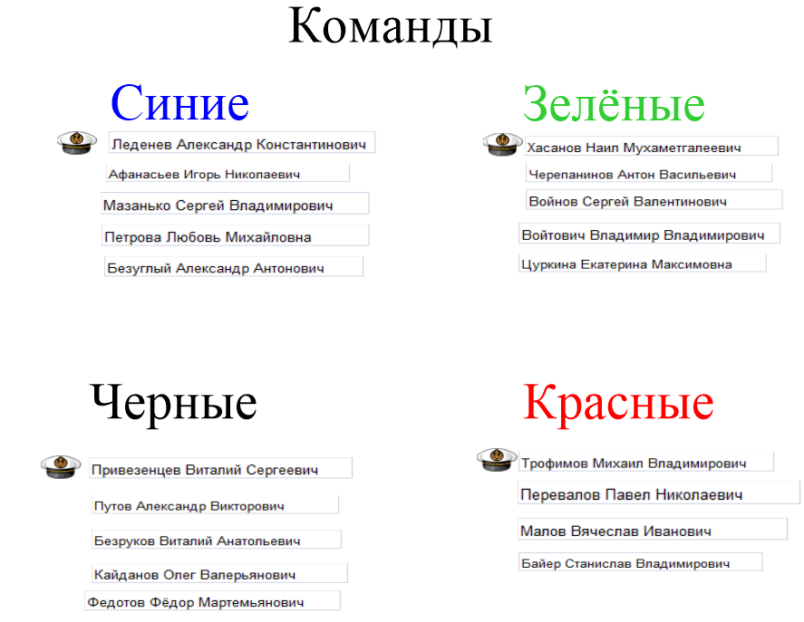
- Преподаватель с каждой командой поочередно, размещает на их игровом поле корабли с инициалами обучающихся (процесс происходит в сессионном зале, чтобы остальные команды не видели положение кораблей)
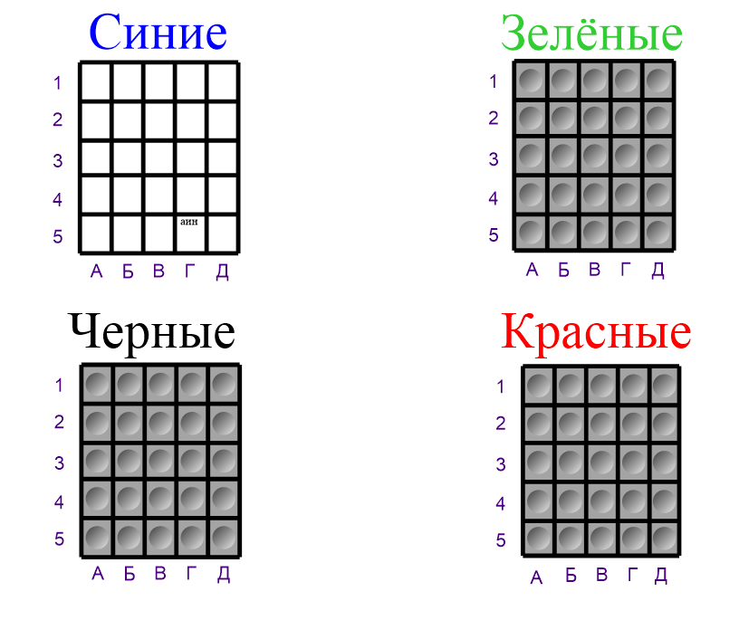
- Обучающиеся возвращаются обратно в общий за и преподаватель объясняет правила игры

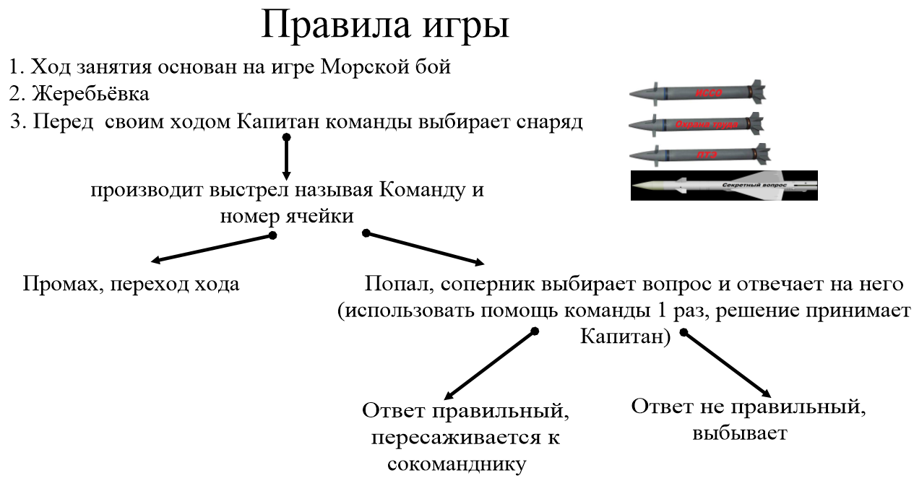
- Определяется очередность хода команд
- Перед своим ходом капитан команды выбирает снаряд (в качестве снарядов выступают темы пройденные в процессе обучения – ПТЭ, Охрана труда, ИССО, секретный вопрос) и выбирает поле чужой команды по которой наносится удар (действия можно согласовывать со своей командой) – например: снаряд ИССО, удар по Зеленым Б4
- Преподаватель открывает затемненную ячейку, если промах, то происходит переход хода
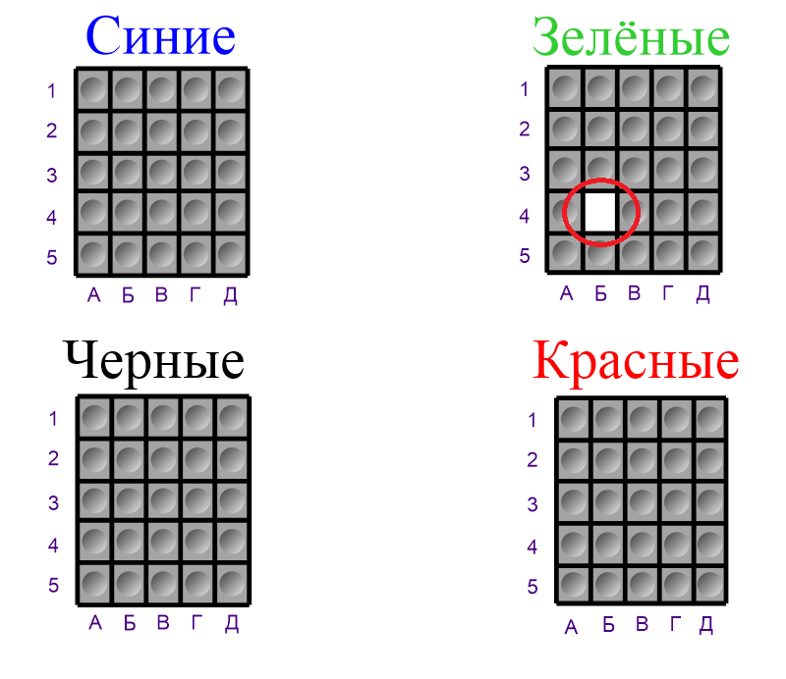
- В случае попадания, например: снаряд ИССО, удар по Зеленым А2,
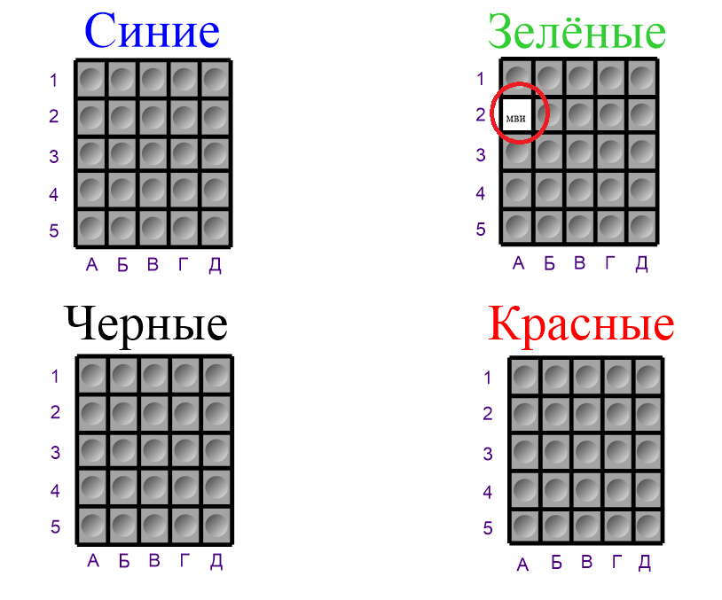
преподаватель открывает рамку с вопросами по данной теме и отвечает тот ученик, в которого попал снаряд
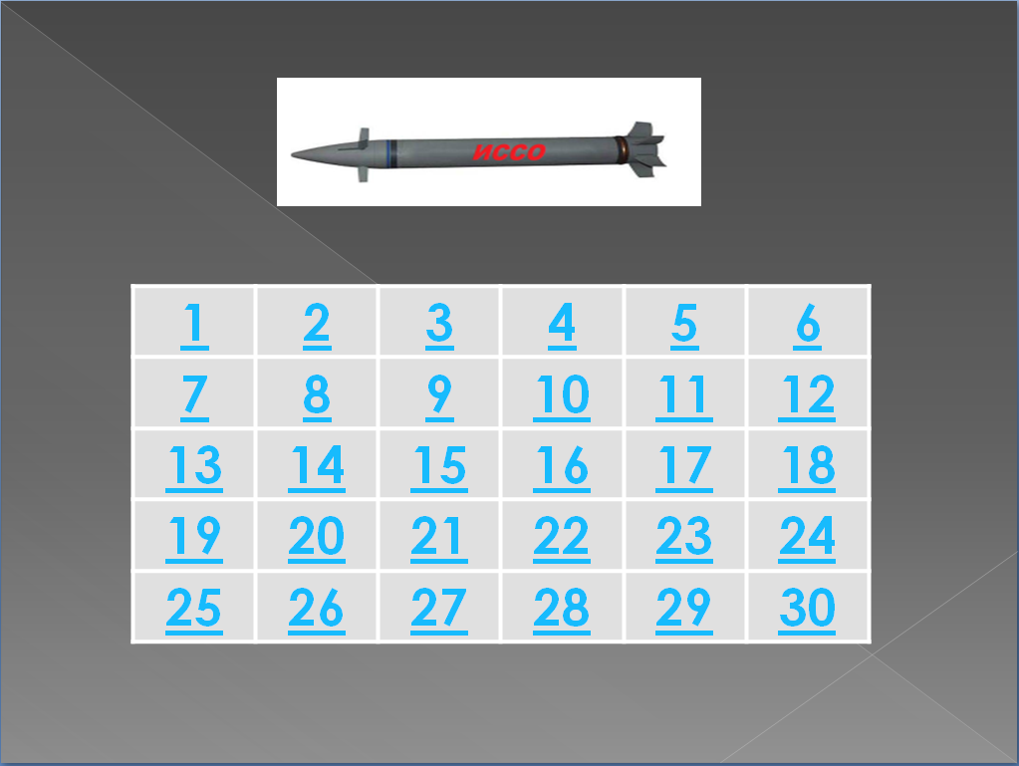
например вопрос № 1
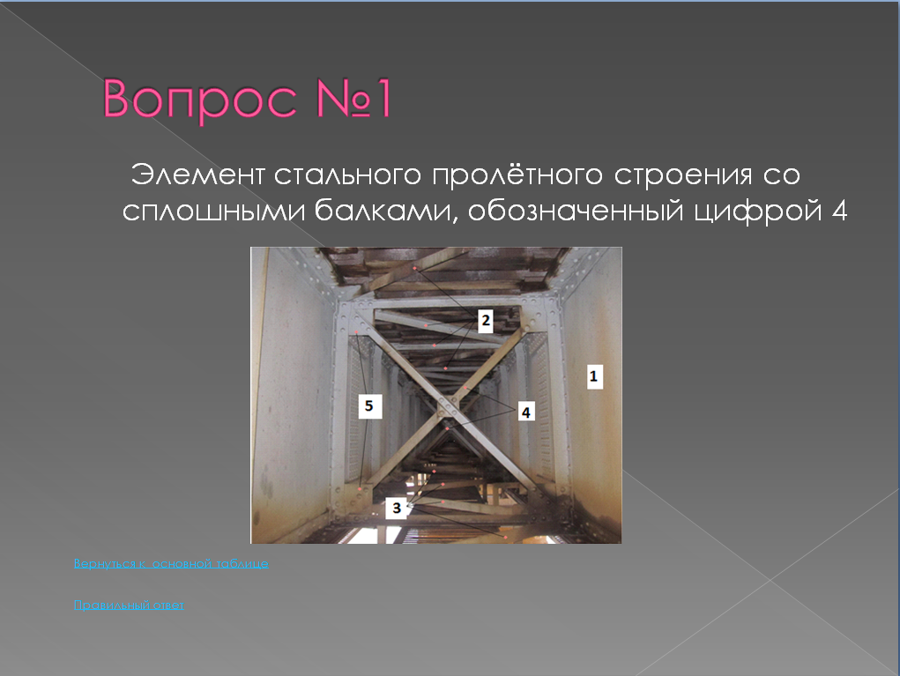
При правильном ответе обучающийся пересаживается на корабль своего члена команды и продолжает игру, при попадании в них отвечать они могут уже вместе
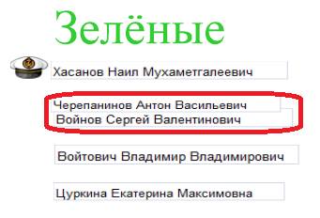
при неправильном ответе участник выбывает.
Командир может 1 раз за всю игру использовать секретный вопрос для атаки, 1 раз использовать право на помощь команды, если участник не знает ответа
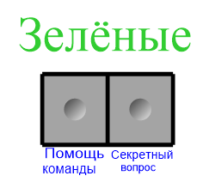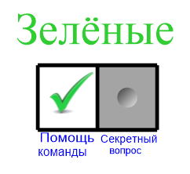
- Задача команд выбрать стратегию игры, отвечать правильно на вопросы, попасть во все корабли соперников и остаться последними к концу игры, в нужный момент использовать секретный вопрос и спасти своего члена команды.
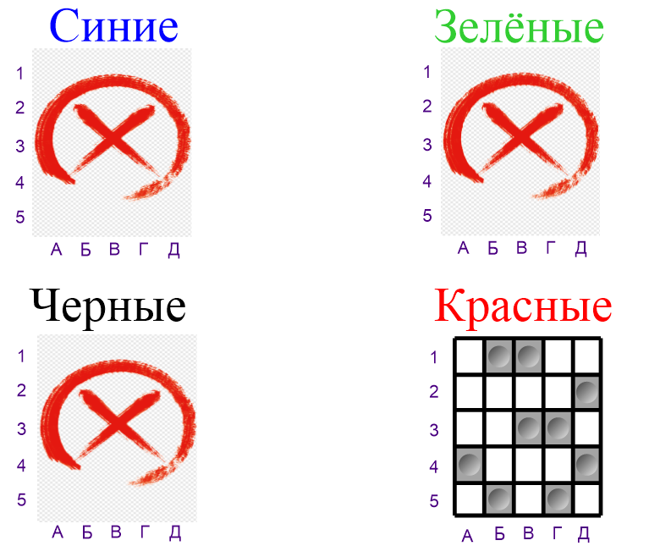
- По итогам игры команда победитель занимает 1 место, последняя выбывшая 2 место и последние занимаю 3 место
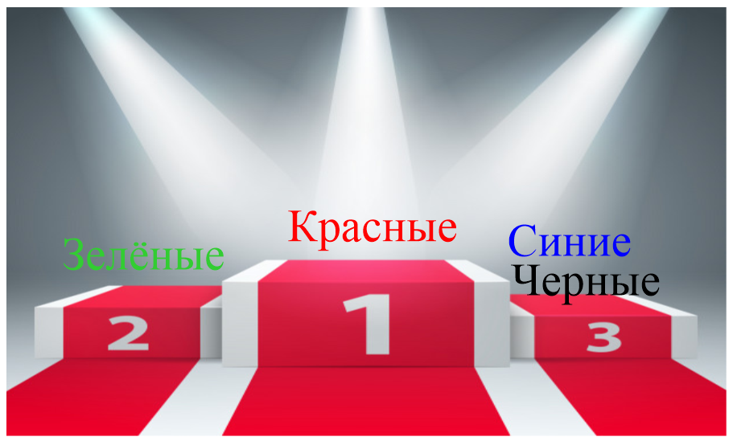

По итогам всего занятия обучающиеся анализируют вопросы, высказывают замечания, пожелания, заполняют материалы рефлексии – на данном занятии использовалась мишень, где каждый ставил крестик в ту зону и ближе к центру на столько, на сколько урок был ему интересен и полезен.

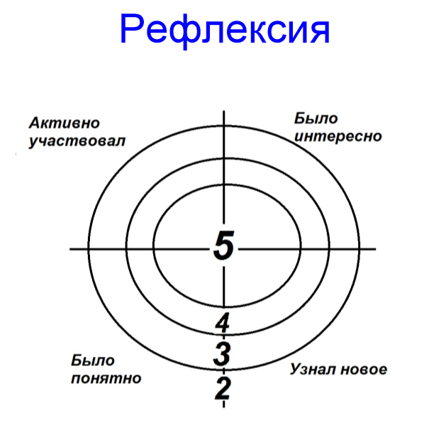
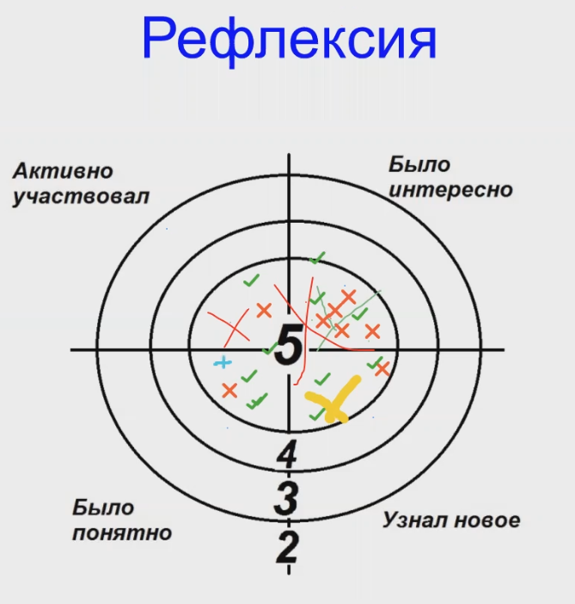

Заключение
В заключении можно отметить, что данная технология применима не только для занятий, но и для проведения внеучебных мероприятий, викторин, олимпиад, так как сам процесс игры можно подстроить не только под дистанционное обучение, но и под очное обучение, где обучающиеся могут взаимодействовать напрямую между собой.

